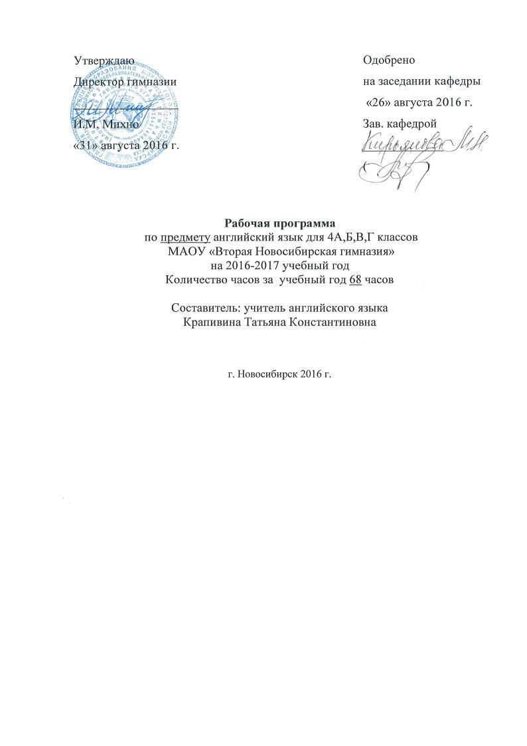

Пояснительная записка
к рабочей программе по английскому языку
в 4а, б, в, г классах
«Второй Новосибирской гимназии»
на 2016-2017учебный год

Интеграция России в европейское общеобразовательное пространство, процесс реформирования и модернизации российской школьной системы образования в целом и языкового образования в частности привели к переосмыслению целей, задач и содержания обучения иностранным языкам.
Современные тенденции обучения иностранным языкам предусматривают тесную взаимосвязь прагматического и культурного аспектов содержания с решением задач воспитательного и образовательного характера в процессе развития умений иноязычного речевого общения.
Для обучения английскому языку в 4-х классах гимназии выбран учебно-методический комплект «Spotlight» (Английский в фокусе») авторов Н.И. Быковой, М.Д. Поспеловой, Дж. Дули, В. Эванс издательства «Просвещение» и «Express Publishing», Москва 2014г, рекомендованный Министерством образования и науки РФ, Приказ №2080 от 24.12.2010г.
Комплект создан на основе Примерных программ по иностранным языкам с учетом требований Федерального Государственного образовательного стандарта начального общего образования по иностранным языкам, а также в соответствии с Европейскими стандартами в области изучения иностранных языков, что является его отличительной особенностью. Знания и навыки учащихся, работающих по УМК «Английский в фокусе», по окончании начальной школы соотносятся с общеевропейским уровнем А1 в области изучения английского языка.

Для рабочей программы использованы следующие нормативные документы:
- Закон Российской Федерации от 29.12.2012 № 273-ФЗ «Об образовании в Российской Федерации»
- Постановление Главного государственного санитарного врача Российской Федерации от 29 декабря 2010 г. № 189 «Об утверждении СанПиН 2.4.2.2821-10 «Санитарно-эпидемиологические требования к условиям и организации обучения в общеобразовательных учреждениях»
- Согласование на заседаниях предметных кафедр
- Утверждение на педагогическом совете. Протокол от 29 августа 2016г. №1
- Приказ Министерства образования и науки РФ от 06.10.2009 № 373 «Об утверждении и введении в действие федерального государственного образовательного стандарта начального общего образования»;
- Приказ Министерства образования и науки РФ от 26.11.2010 № 1241 «О внесении изменений в федеральный государственный образовательный стандарт начального общего образования, утвержденный приказом от 06.10.2009 № 373»;
- Приказ Министерства образования и науки РФ от 22.09.2011 № 2357 «О внесении изменений в федеральный государственный образовательный стандарт начального общего образования, утвержденный приказом от 06.10.2009 № 373»;
- Приказ Министерства образования и науки РФ от 18.12.2012 № 1060 «О внесении изменений в федеральный государственный образовательный стандарт начального общего образования, утвержденный приказом от 06.10.2009 № 373»;
- Приказ Министерства образования и науки РФ от 31.12.2015 № 1576 «О внесении изменений в федеральный государственный образовательный стандарт начального общего образования, утвержденный приказом Министерства образования и науки Российской Федерации от 06.10.2009 № 373»

Данная программа является модифицированной версией программы Н.И.Быковой «Английский в фокусе» в соответствии с образовательным процессом гимназии, региональным и гимназическим компонентами.

Основной целью обучения иностранным языкам в школе является развитие личности учащегося, способной и желающей участвовать в межкультурной коммуникации на изучаемом языке и самостоятельно совершенствоваться в овладеваемой им иноязычно-речевой деятельности.
Реализация экологической направленности, культура мышления, организации труда, объем домашних заданий и т.д.
Цель обучения иностранному языку на начальном этапе – это овладение элементарными навыками коммуникативной компетенции и культуры, развитие творческих способностей учащихся средствами иностранного языка, что находится в соответствии с концептуальными положениями образовательной программы «Второй Новосибирской Гимназии»
Указанная цель раскрывается в единстве четырех ее взаимосвязанных компонентов: воспитательного, развивающего, образовательного и практического, а именно:
- формирование умений общаться на английском языке на элементарном уровне с учетом речевых возможностей и потребностей младших школьников в устной (аудирование и говорение) и письменной (чтение и письмо) форме;
- приобщение детей к новому социальному опыту с использованием английского языка: знакомство младших школьников с миром зарубежных сверстников, с зарубежным детским фольклором и доступными образцами художественной литературы; воспитание дружелюбного отношения к представителям других стран;
- развитие речевых, интеллектуальных и познавательных способностей младших школьников, а также их обшеучебных умений; развитие мотивации к дальнейшему овладению иностранным языком;
- воспитание и разностороннее развитие младшего школьника средствами иностранного языка
Важнейшими задачами, способствующими реализации воспитательного, развивающего и образовательного аспектов цели для 4 класса обучения иностранному языку являются следующие:
- формирование умения общаться на английском языке на элементарном уровне с учетом речевых возможностей и потребностей младших школьников в устной (аудирование и говорение) и письменной (чтение и письмо) формах;
- приобщение детей к новому социальному опыту с использованием
английского языка: знакомство младших школьников с миром
зарубежных сверстников, с детским зарубежным фольклором и
доступными образцами художественной литературы; воспитание
дружелюбного отношения к представителям других стран;
- развитие речевых, интеллектуальных и познавательных
способностей младших школьников, а также их общеучебных
умений; развитие мотивации к дальнейшему овладению английским
языком; воспитание и разностороннее развитие младшего школьника
средствами английского языка;
- формирование представлений об английском языке как средстве
общения, позволяющем добиваться взаимопонимания с людьми,
говорящими/пишущими на английском языке, узнавать новое через
звучащие и письменные тексты;
- духовно-нравственное воспитание школьника, понимание и
соблюдение им таких нравственных устоев семьи, как любовь к
близким, взаимопомощь, уважение к родителям, забота о младших;
- развитие познавательных способностей, овладение умением
координированной работы с разными компонентами учебно-
методического комплекта (учебником, рабочей тетрадью,
аудиоприложением, мультимедийным приложением и т. д.), умением
работать в паре, в группе.

Личностными результатами изучения английского языка в начальной школе являются:
- общее представление о мире как многоязычном и поликультурном сообществе;
- осознание себя гражданином своей страны;
- осознание языка, в том числе иностранного, как основного средства общения между людьми;
знакомство с миром зарубежных сверстников с использованием средств изучаемого иностранного языка (через детский фольклор, некоторые образцы детской художественной литературы, традиции).

Метапредметными результатами являются:
- развитие умения взаимодействовать с окружающими при выполнении разных ролей в пределах речевых потребностей и возможностей младшего школьника;
- развитие коммуникативных способностей школьника, умения выбирать адекватные языковые и речевые средства для успешного решения элементарной коммуникативной задачи;
- расширение общего лингвистического кругозора младшего школьника;
- развитие познавательной, эмоциональной и волевой сфер младшего школьника;
- формирование мотивации к изучению иностранного языка;
владение умением координированной работы с разными компонентами учебно- методического комплекта.

Предметными результатами являются:
- речевая компетенция в 4-х видах речевой деятельности;
- языковая компетенция (владение языковыми средствами);
- социокультурная осведомленность.

КОМПОНЕНТЫ УМК
УМК «Английский в фокусе» состоит из следующих компонентов:
- Учебник (Student’s Book)
- Книга для учителя (Teacher’s Book)
- Контрольные задания (Test Booklet)
- Буклет с раздаточным материалом (Picture Flashcards) и плакаты
- Аудиокассеты/CD для работы в классе
- Аудиокассета/CD для самостоятельной работы дома
- Программное обеспечение для интерактивной доски

СОДЕРЖАНИЕ КУРС А

Предметное содержание речи

Предметное содержание устной и письменной речи соответствует образовательным и воспитательным целям, а также интересам и возрастным особенностям младших школьников и включает следующие темы:
- Знакомство. С одноклассниками, учителем, персонажами детских произведений (имя, возраст). Приветствие, прощание (с использованием типичных фраз речевого этикета) (1ч)
- Я и моя семья. Члены семьи, их имена, возраст, внешность, черты характера, увлечения/хобби. Мой день (распорядок дня, домашние обязанности). Покупки в магазине (одежда, обувь, основные продукты питания). Любимая еда. Семейные праздники (день рождения, Новый год/Рождество), подарки.(9ч)
- Мой день. Распорядок дня, домашние обязанности. Покупки в магазине: одежда, обувь, основные продукты питания Любимая еда.. (11ч)
- Мир моих увлечений. Мои любимые занятия. Виды спорта и спортивные игры. Мои любимые сказки. Выходной день (в зоопарке,цирке Новосибирска), каникулы, школьная площадка
- гимназии. (14ч)
- Я и мои друзья. Имя, возраст, внешность, характер, увлечения/хобби. Совместные занятия. Письмо зарубежному другу. Любимое домашнее животное (имя, возраст, цвет, размер, характер, что умеет делать).(4ч)
- Моя школа. Классная комната, учебные предметы, школьные принадлежности. Учебные занятия на уроках.(4ч)
- Мир вокруг меня. Мой дом/квартира (названия комнат, их размер, предметы мебели и интерьера). Природа Сибири. Любимое время года. Погода. (8ч)
- Страна/страны изучаемого языка и родная страна. Общие сведения (название, столица). Литературные персонажи популярных книг сверстников ( имена героев книг, черты характера). Небольшие произведения детского фольклора на изучаемом иностранном языке (рифмовки, стихи, песни, сказки)(17ч)

Предметное содержание речи по годам обучения
Круг тем, изучаемых в начальной школе, еще невелик, поэтому многие темы повторяются из года в год, но меняется их наполняемость: происходит наращивание лексического и грамматического материала (см. приложение 1).

Коммуникативные умения по видам речевой деятельности

Говорение
- вести и поддерживать элементарный диалог: этикетный, диалог-расспрос, диалог-побуждение;
- кратко описывать и характеризовать предмет, картинку, персонаж;
- воспроизводить наизусть небольшие произведения детского фольклора: рифмовки, стихотворения, песни;
- кратко передавать содержание прочитанного/услышанного текста;
- выражать отношение к прочитанному/услышанному;

Аудирование
- понимать на слух речь учителя по ведению урока. Высказывания одноклассников.
- понимать основную информацию услышанного (небольшие тексты и сообщения);
- вербально или невербально реагировать на услышанное;
- понимать на слух разные типы текста (краткие диалоги, описания, рифмовки, песни);
- использовать контекстуальную или языковую догадку;
- не обращать внимание на незнакомые слова, не мешающие понимать основное содержание текста.

Чтение
  - читать с помощью изученных правил чтения и с правильным словесным ударением;
  - читать с правильным логическим и фразовым ударением простые нераспространенные предложения;
  - читать основные коммуникативные типы предложений (повествовательные, вопросительные, побудительные, восклицательные);
  - читать небольшие тексты с разными стратегиями, обеспечивающими понимание основной идеи текста и понимание необходимой информации
  - читать и понимать тексты, написанные разными типами шрифтов;
  - читать с соответствующим ритмико-интонационным оформлением простые распространенные предложения с однородными членами;
  - определять значения незнакомых слов по знакомым словообразовательным элементам (приставки, суффиксы) и по известным составляющим элементам сложных слов, аналогии с родным языком, конверсии, контексту, иллюстрированной наглядности;
  - пользоваться справочными материалами.

Письмо
    - правильно списывать;
    - выполнять лексико-грамматические упражнения;
    - делать подписи к рисункам;
    - писать открытки-поздравления с праздником и днем рождения;
    - отвечать письменно на вопросы;
    - писать личные письма в рамках изучаемой тематики с опорой на образец;
    - правильно оформлять конверт (с опорой на образец).

Языковые средства и навыки пользования ими

Графика ,каллиграфия и орфография
- знаки транскрипции;
- апостроф;
- основные правила чтения и орфографии;
- написание наиболее употребительных слов, вошедших в активный словарь.
Фонетическая сторона речи
- Адекватное произношение и различение на слух всех звуков и звукосочетаний английского языка;
- Дифтонги;
- Связующее “r” (there is/there are);
- Ударение в слове, фразе; отсутствие ударения на служебных словах (артиклях, союзах. предлогах);
- Членение предложений на смысловые группы;
- Ритмико-интонационные особенности повествовательного, побудительного и вопросительного (общий и специальный вопросы) предложений.
Лексическая сторона речи
- Лексические единицы, обслуживающие ситуации общения в пределах тематики начальной школы .в объеме 500 лексических единиц ;
- Интернациональные слова (например, project, portfolio, garage, tennis);
- Начальное представление о способах словообразования: суффиксация (суффиксы –er, -om, -tion, -ist, -ful, -ly –teen, -ty ,-th), словосложение (postcard), конверсия (play – to play).
Грамматическая сторона речи
- Основные коммуникативные типы предложений;
- Вопросительные слова: what, who, when, where, why, how;
- Сложносочиненные предложения с союзами and/ but;
- Сложноподчиненные предложения с союзом because;
- Глаголы в Present, Future, Past Simple;
- Модальные глаголы can, may, must, have to;
- Глагольная конструкция “I’d like to…”;
- Прилагательные в положительной, сравнительной и превосходной степени, образованные по правилам и исключения;
- Местоимения: личные, притяжательные, вопросительные, указательные (this/these, that/those), неопределенные (some/any);
- Наречия времени (yesterday, tomorrow, never, usually, often, sometimes);
- Наречия степени (much, little, very);
- Количественные числительные до 100, порядковые числительные до 30;
- Наиболее употребительные предлоги: in, on, at, into, to, from, of, with).

В процессе работы по усвоению знаний, формированию навыков и умений младших школьников используются средства, принципы и методы различных педагогических технологий, а именно:
- организация коммуникативно-ориентированных уроков, на которых дети приобретают навыки иноязычного общения, а использование разнообразных форм работы способствует увеличению плотности общения на иностранном языке;
- организация проектной деятельности;
- выполнение творческих заданий (составление кроссвордов, ребусов, головоломок);
- использование принципа интегративности для формирования у учащихся познавательной активности и общеучебных умений;
- осуществление принципа преемственности при переходе из начального звена обучения в среднее;
- использование информационных коммуникационных технологий (ИКТ).
- применение элементов здоровьесберегающей технологии д.м.н. профессора В.Ф. Базарного.

Результативность учебного процесса отслеживается с помощью контрольных заданий, представленных в сборниках Test Booklet, устных и письменных контрольных работ, творческих заданий. Кроме того, осуществляется самоконтроль учащихся посредством проверочных заданий в разделах Now I know и I love English.. Now I know и I love English – это разделы, которыми заканчивается модуль и в которых учащиеся имеют возможность проверить свои знания по изученной лексике и грамматике, а также умения читать, писать и способность к коммуникации. Данные разделы включают в себя упражнения для закрепления языкового материала модуля, а также для подготовки учащихся к контрольной работе, которая помещена в сборнике контрольных заданий.

Межпредметные связи (Fun at School)

Раздел Fun at school предлагает учащимся задания, выполняя которые они привлекают знания других предметов, изучаемых в школе, таких, как математика, МХК, чтение, окружающий мир и другие. Уже в начальной школе учащиеся получают возможность увидеть, как с помощью английского языка они могут получать интересную информацию из разных областей знаний.

Разделы о культуре:
Spotlight on the UK/the USA/Australia, Spotlight on Russia
Этот раздел дает учащимся представление о культуре и жизни англоговорящих стран: о школах Великобритании, о том, что едят англичане, какие магазины у них популярны, какие животные живут в Австралии, какие спортивные состязания любят сверстники за рубежом и какие мультфильмы они смотрят. Учащиеся имеют возможность сравнить свою страну со страной изучаемого языка. Таким образом поддерживается диалог культур.

К концу 4-го класса у учащихся формируется положительная мотивация в изучении нового языка, происходит преодоление психологического барьера в его использовании как средства коммуникации, происходит формирование элементарной грамотности, т.е. освоение элементарных средств учебно-познавательной деятельности и их применение в коммуникативно-игровой и практической деятельности. У учащихся формируется набор элементарных ключевых компетенций в 4-х видах речевой деятельности (см. ниже).

ТРЕБОВАНИЯ
к владению иностранным языком по видам
речевой деятельности

АУДИРОВАНИЕ
- Учащиеся должны уметь полностью понимать короткие сообщения учителя и сверстников, построенных на знакомом языковом материале (о себе, своей семье, друге).
- Понимать с опорой на зрительную и двигательную наглядность, на языковую догадку (по созвучию с родным языком, по словообразовательным элементам) основное содержание стихов, песен, рассказов, мультфильмов, загадок (на программном языковом материале).
- Понимать на слух иноязычную речь в звукозаписи.
Длительность звучания текста до 3-х минут.
ГОВОРЕНИЕ
Диалогическая речь.
  - Учащиеся должны уметь приветствовать и прощаться со своим партнером, используя разные средства общения в зависимости от его социального статуса (друг, учитель).
  - Расспросить кого-либо о любимом занятии, напитках, блюдах, учебных предметах, книгах, уметь отвечать на соответствующие вопросы в свой адрес.
  - Пригласить кого-либо и отреагировать на приглашение других (согласием, несогласием, благодарностью).
  - Отдать команду, продемонстрировать свои действия и действия других (в игре).
  - Выразить радость.
Объем высказывания каждого собеседника не менее 7-ми фраз, правильно оформленных в языковом отношении.
Монологическая речь
- . Делать элементарные сообщения о друге, себе, семье, доме, герое книги и др., выражая при этом свое отношение к предмету высказывания (нравится - не нравится, хороший – плохой), запрашивать соответствующую информацию у партнера по обучению.
- . Описывать какой-либо предмет, указывая его название, размер, качество, местонахождение, принадлежность, и запросить соответствующую информацию у партнера по общению. Объем высказывания не менее 8-ми фраз.

ЧТЕНИЕ
- Учащийся должен уметь понимать основное содержание учебных и аутентичных текстов, построенных преимущественно на знакомом языковом материале: стихи, рифмовки, рассказы (раскрытие значения незнакомых слов осуществляется на основе языковой догадки с опорой на изобразительную наглядность, на построчные сноски, комментарии)
- Понимать основное содержание небольших текстов, имеющих ясную логическую структуру, соответствующих возрасту и интересам учащихся: короткие рассказы, сказки, стихи (отреагировать на содержание как невербально, так и вербально. Например, ответы на вопросы, восстановление последовательности текста, передача содержания с опорой на план и др.)
- Находить в тексте необходимую информацию.

ПИСЬМО
- Учащийся должен уметь написать письмо другу, родителям (с опорой на образец).
- Сделать письменное описание ситуации объемом примерно в10 фраз.
- Уметь написать план прочитанного или прослушанного текста.

- Обучающиеся, их родители (законные представители) ознакомлены с условиями обучения в рамках стандартов первого поколения (протокол общегимназического родительского собрания № 4 от 09.06.2016), с условиями обучения в рамках федерального государственного образовательного стандарта (протокол № 3 от 01.06.2016).

СПИСОК ЛИТЕРАТУРЫ

  - Быкова Н., Дули Дж., Поспелова М., Эванс В. УМК «Английский в фокусе» для 4 класса. – М.; Express Publishing; Просвещение. 2014 г.
  - Быкова Н., Дули Дж., Поспелова М., Эванс В. УМК «Английский в фокусе» Тестовый буклет для 4 класса. – М.; Express Publishing; Просвещение. 2014 г.

.

ПРИЛОЖЕНИЕ 1
Предметное содержание речи.

СТАНДАРТ  (Тематика) | «Английский в фокусе 2» | «Английский в фокусе 3» | «Английский в фокусе 4»
Знакомство.  Моя семья и я. | Hello! My Family! (Starter Module);  She’s got blue eyes! (Module 4); | Welcome Back! (Starter Module); A New Member! A Happy Family! Families in Russia (Module 2); Grandma! Grandpa! Family Crest!(Module 6); | My Family & Friends! (Module 1); A Working Day! What Russian children want to be (Module 2); Where were you? (Module 5); The days we remember (Module 7); Food
Любимое домашнее животное. | My Animals! (Module 3) | Cows are funny! Clever Animals! What kind of animals? Grandpa Durov’s Wonderland (Module 5); | The Animal Hospital! (Module 2); Animals need our help! (Module 4);
Мой дом. | My Home! (Module 1) | In my room! (Module 4); My House! House Museums in Russia (Module 6); | Russian millionaire cities (Module 1);
Праздники.  День рождения.  Новый год. | My Birthday! (Module 2) | He loves jelly! (Module 3); Merry Christmas, everybody! Mother’s Day (pp. 137-141)  Everybody likes presents! (Module 4) | The Day of the City, What’s the occasion? (Module 5); April Fool’s Day  (Special Days)  What would you like for your tea? (Module 3); Tea party! Birthday wishes! (Module 5)  Happy New Year! (Special Days)
Игрушки, игры | My Toys! (Module 4) | Toys for little Betsy! (Module 4) | Work and play (Module 2)
Одежда. | My Holidays! It’s Windy! (Module 5) |  | Hello, sunshine! (Module 8)
Мои друзья. |  | Modules 1, 2, 6 | Back Together! (Starter Module); My Family & Friends! (Module 1);
Времена года, погода. | It’s Windy! (Module 5); |  | Hello, sunshine! (Module 8)
Мои увлечения. | I Can Jump! (Module 3) | We’re having a great time! Fun after school (Module 7); A Fun Day! Cartoon time (Module 8); | Work and play! What Russian children want to be (Module 2); All our yesterdays! (Module 5); The world of fairy tales (Module 6);
Выходной день  (в зоопарке, цирке).  Каникулы | At the Circus! (Module 3);  My Holidays! A Magic Island! (Module 5) | In the Park! (Module 7); On Sundays! (Module 8)  Holiday photos (Starter Module); | At the Zoo! (Module 4); Days to Remember! Alton Towers (Module 7)  Places to Go! Florida fun! Travelling is fun! (Module 8)
Моя школа/ классная комната.  Школьные принадлежности, учебные предметы. |  | School Again! School Subjects! Primary Schools in Russia (Module 1); | The days we remember (Module 7);
Страны изучаемого языка. | Gardens in the UK (Module 1);  Food Favourites. (UK, Module 2); Crazy about animals (UK, Module 3); Teddy Bear Shops (UK, Module 4); Beautiful Cornwall (UK, Module 5); | Schools in the UK (Module 1); Families near and far (UK, Australia); Module 2; A bite to eat! (UK, Module 3); Tesco Superstore (UK, Module 4); Animals Down Under! (Australia, Module 5); British Homes! (Module 6); Get Ready, Get Set, Go! (USA, Module 7); Cartoon Favourites (USA, Module 8). | English-speaking countries of the world (Module 1); A Day in my life! (USA, Module 2); What’s for pudding? (UK, Module 3); A walk in the wild! (Australia, Module 4); Birthday wishes! (UK, Module 5); The story behind the rhyme! (UK/USA, Module 6); Alton Towers (USA, Module 7); Florida fun! (USA, Module 8); April Fool’s Day Happy New Year! (Special Days)
Небольшие простые произведения детского фольклора (стихи, песни, сказки), Литературные персонажи популярных детских книг | The Town Mouse and the Country Mouse (Reader, Modules 1-5).  Teddy Bear. Happy Birthday! Ten Little Puppets Sitting on a Wall. | The Toy Soldier (Reader, Modules 1-8)  Tell me a Story! (Module 4);  We wish you a merry Christmas.  I love you, Lovey Dovey. | Goldilocks and the Three Bears (Reader, Modules 1-8); Arthur & Rascal (Cartoon Story, Modules 1-8); Tell the Tale! The Hare and the Tortoise, nursery rhymes (Module 6)

Календарно-тематическое планирование 4 а, б, в, г классов на 2015-16 Уч. г.

№  урока в уч. году | 4а,в кл  дата прове-дения | 4б,г кл  дата прове-дения | Тема урок  (тип урока) | Кол-во час. | Цели урока | Дидактические  единицы | Формы контроля
 |  |  | Вводный модуль | 2 | Вспомнить главных персонажей и повторить языковой материал УМК «Английский  в фокусе–3»
1 | 01.09 | 02.09 | Урок вводного повторения | 1 |  | 5 акт. ЛЕ, 4 пас. ЛЕ
2 | 05.09 | 06.09 | Повторение тем игрушки, геометрические фигуры, школьные принадлежности, предметы и норм речевого этикета | 1 |  | 22 акт. ЛЕ, 3 пас. ЛЕ
 |  |  | Модуль 1  Семья и друзья | 8 | Научить учащихся описывать внешность и характер, рассказывать о действиях, которые происходят в данный момент. | Я и моя семья  Мои друзья
3 | 08.09 | 09.09 | Семья и друзья, внешность человека | 1 |  | 12 акт. ЛЕ,  Выражения:  What does Uncle Harry look like? He’s tall and slim and he’s got fair hair; What’s he like? He’s very funny. | Контроль говорения
4 | 12.09 | 13.09 | Предлоги места,  формирование лексических и произносительных навыков | 1 |  | 9акт. ЛЕ, 2 пас. ЛЕ  Предлоги места in, on, under, behind, next to, in front of/
5 | 15.09 | 16.09 | Настоящее продолженное время, навыки портфолио | 1 |  | 7акт. ЛЕ, выражения:  What’s William doing? He’s skiing. | Контроль письма
6 | 19.09 | 20.09 | Числительные 10-100, разучивание песни, творческие задания | 1 |  | 8 акт. ЛЕ ,5пас. ЛЕ  Числительные 30-100
7 | 22.09 | 23.09 | Чтение сказки», работа  с упражнениями | 1 |  | 3 акт. ЛЕ, 5 пас. ЛЕ  Сказка | Контроль чтения
 |  |  | Обобщающие уроки
8 | 26.09 | 27.09 | Страноведение – англо-говорящие страны, города- мегаполисы России | 1 |  | 8 акт. ЛЕ, 4 пас. ЛЕ  ИКТ
9 | 29.09 | 30.09 | Обобщение материала модуля, подготовка к тесту1 | 1 |  | Повторение материала модуля 1
10 | 03.10 | 04.10 | Контрольный тест 1 | 1 |  |  | Контроль сформированности лексико-грамматических навыков  Тестовый буклет с4-9
 |  |  | Модуль 2  Рабочий день | 8 | Научить учащихся говорить о профессиях, называть различные учреждения и их местонахождение, беседовать о занятиях  в свободное время, называть время. | Профессии, здания, мои занятия
11 | 06.10 | 07.10 | Ветеринарная больница, улицы, здания | 1 |  | 6 акт. ЛЕ, 2 пас. ЛЕ,  Выражения речевого этикета: Excuse me, where’s the Animal Hospital? It’s in Bridge Street. | Контроль говорения
12 | 10.10 | 11.10 | Профессии, наречия частотности в настоящем простом времени, произносительные навыки | 1 |  | Present Simple и наречия частотности (how) often, always, usually, sometimes, never;
13 | 13.10 | 14.10 | Занятия спортом, время, выражения частотности, навыки портфолио | 1 |  | 14 акт ЛЕ и выражений, профессии | Контроль письма
14 | 17.10 | 18.10 | Глагол have to, разучивание песни, творческие задания | 1 |  | 6 акт. ЛЕ, выражения:  What time is it? It’s quarter past/to… It’s half past… | Текущий контроль аудирования, чтения и говорения
15 | 20.10 | 21.10 | Чтение сказки, работа  с упражнениями | 1 |  | 1 акт. Ле 5 пас. ЛЕ  Сказка | Контроль чтения
 |  |  | Обобщающие уроки
16 | 24.10 | 25.10 | Страноведение – распорядок дня американского школьника, кем хотят быть дети в России | 1 |  | 6 акт. ЛЕ
17 | 27.10 | 28.10 | Обобщение материала модуля, 2  подготовка к тесту2 | 1 |  | Повторение материала модуля 2  ИКТ
18 | 07.11 | 08.11 | Контрольный тест | 1 |  |  | Контроль сформированности лексико-грамматических навыков  Тестовый буклет с10-17
 |  |  | Модуль 3  Еда | 8 | Научить учащихся вести беседу за столом и диалог в магазине, расспрашивать о ценах. | Любимая еда  Покупки в магазине
19 | 10.11 | 11.11 | Фруктовый салат,  ЛЕ продукты в говорении и чтении | 1 |  | 17 акт. ЛЕ,2 пас. ЛЕ. Выражения: Can you pass me the lemon please? Sure. Here you are! | Контроль говорения
20 | 14.11 | 15.11 | Исчисляемые и неисчисляемые существительные,  произносительные навыки | 1 |  | How many/How much  A lot/Not many/Not much
21 | 17.11 | 18.11 | Упаковки продуктов, блюда народов мира, навыки портфолио | 1 |  | 9 акт. ЛЕ, 4 пас. ЛЕ  A lot of/many/much | Контроль письма
22 | 21.11 | 22.11 | Модальный глагол may, разучивание песни, творческие задания | 1 |  | 8 акт. ЛЕ, 10 пас. ЛЕ и выражений  Модальный глагол may
23 | 24.11 | 25.11 | Чтение сказки, работа  с упражнениями | 1 |  | 5 пас. ЛЕ  Сказка | Контроль чтения
 |  |  | Обобщающие уроки
24 | 28.11 | 29.11 | Страноведение: блюда национальной кухни России и UK | 1 |  | 17 акт ЛЕ,11 пас.ЛЕ  ИКТ
25 | 01.12 | 02.12 | Обобщение материала модуля, подготовка к тесту3 | 1 |  | Повторение материала модуля 3
26 | 05.12 | 06.12 | Контрольный тест 3 | 1 |  |  | Контроль сформированности лексико-грамматических навыков  Тестовый буклет с18-23
 |  |  | Модуль 4  В зоопарке | 8 | Научить учащихся сравнивать животных и описывать их действия. | Любимое домашнее животное  Выходной день в зоопарке
27 | 08.12 | 09.12 | Забавные животные | 1 |  | 10 акт. ЛЕ, 1 пас. ЛЕ | Контроль говорения
28 | 12.12 | 13.12 | Настоящее простое и продолженное время, произносительные навыки | 1 |  | What are the seals doing?  They are clapping. They always clap at lunchtime.  Present Simple в сравнении с Present Continuous | Контроль говорения
29 | 15.12 | 16.12 | О диких животных,  месяцы, степени сравнения прилагательных, навыки портфолио | 1 |  | 19 акт. ЛЕ, 4 пас. ЛЕ  Whales are bigger than dolphins.  Сравнительная степень прилагательных | Контроль чтения
30 | 19.12 | 20.12 | Глагол must, правила поведения, виды животных | 1 |  | rules: You must feed the dogs every day; You mustn’t  feed the animals at the Zoo.  7 пас ЛЕ
31 | 22.12 | 23.12 | Чтение сказки, работа  с упражнениями | 1 |  |  | Контроль чтения
 |  |  | Обобщающие уроки
32 | 26.12 | 27.12 | Страноведение- заповедники России и Австралии | 1
33 | 12.01 | 13.01 | Обобщение материала модуля, подготовка к тесту4 | 1 |  | Повторение материала модуля 4  ИКТ
34 | 16.01 | 17.01 | Контрольный тест 4 | 1 |  |  | Контроль сформированности лексико-грамматических навыков  Тестовый буклет с24-29
 |  |  | Модуль 5  Где ты был вчера? | 8 | Научить учащихся беседовать о днях рождения, описывать свои чувства, рассказывать о том, где они были. | Семейные праздники, день рождения
35 | 19.01 | 20.01 | Прошедшее простое время глагола to be, порядковые числительные | 1 |  | 12 акт. ЛЕ и выражений  Порядковые числительные | Контроль говорения
36 | 23.01 | 24.01 | Was-were в чтении, говорении, произносительные навыки | 1 |  | 3 акт.ЛЕ  Past Simple глагола to be-  -was/were | Контроль аудирования
37 | 26.01 | 27.01 | Эмоции, навыки чтения и портфолио | 1 |  | 7 акт. ЛЕ, 2 пас. ЛЕ | Контроль письма
38 | 30.01 | 31.01 | Даты, разучивание песни, разговорные клише | 1 |  | 8 акт. ЛЕ, 7 пас. ЛЕ
39 | 02.02 | 03.02 | Чтение сказки, работа  с упражнениями | 1 |  | 8 акт. ЛЕ и выражений  2 пас. ЛЕ  Сказка
 |  |  | Обобщающие уроки
40 | 06.02 | 07.02 | Страноведение: День города в России, день рождения в UK | 1 |  | 13 акт. ЛЕ, 7 пас ЛЕ  ИКТ
41 | 09.02 | 10.02 | Обобщение материала модуля, подготовка к тесту5 | 1 |  | Повторение материала модуля 5
42 | 13.02 | 14.02 | Контрольный тест 5 | 1 |  |  | Контроль сформированности лексико-грамматических навыков  Тестовый буклет с30-35
 |  |  | Модуль 6  Расскажи сказку | 8 | Научить учащихся говорить о прошедших событиях, рассказывать истории. | Небольшие произведения детского фольклора
43 | 16.02 | 17.02 | “Заяц и черепаха”-  прошедшее простое время правильных глаголов | 1 |  | 16акт. ЛЕ, 5 пас. ЛЕ | Контроль чтения
44 | 20.02 | 21.02 | Утвердительная форма правильных глаголов, произносительные навыки | 1 |  | Past Simple правильных глаголов в утвердительной  форме
45 | 27.02 | 28.02 | Вопросительная и отрицательная форма правильных глаголов, навыки чтения и портфолио | 1 |  | 3 акт. ЛЕ, 4 пас. ЛЕ  Did Lulu dance with the prince? Yes, she did; They didn’t watch TV last night.  Past Simple правильных глаголов в отрицательной и вопросительной форме. | Контроль аудирования и письма
46 | 02.03 | 03.03 | Исторические даты, навыки аудирования | 1 |  | 4 акт. ЛЕ, 6 пас. ЛЕ
47 | 06.03 | 07.03 | Чтение сказки, работа  с упражнениями | 1 |  | 5 акт. ЛЕ, 2 пас. ЛЕ  Сказка
Обобщающие
уроки
48 | 09.03 | 10.03 | Страноведение: мир русских и английских сказок | 1 |  | 17 акт. ЛЕ, 10 пас. ЛЕ
49 | 13.03 | 14.03 | Обобщение материала модуля, подготовка к тесту 6 | 1 |  | Повторение материала модуля 6  ИКТ
50 | 16.03 | 17.03 | Контрольный тест 6 | 1 |  |  | Контроль сформированности лексико-грамматических навыков  Тестовый буклет с36-43
 |  |  | Модуль7  Памятные даты | 8 | Научить учащихся описывать памятные события в их жизни | Праздники, знаменательные события, мои увлечения
51 | 20.03 | 21.03 | Памятные летние дни | 1 |  | 5 акт. ЛЕ,
52 | 23.03 | 24.03 | События в прошлом -  прошедшее простое время неправильных глаголов, произносительные навыки | 1 |  | Past Simple неправильных глаголов  Where did Phil go last weekend? He went to the concert.
53 | 03.04 | 04.04 | Степени сравнения прилагательных, навыки чтения и портфолио | 1 |  | 6 акт. ЛЕ  Who was the best student in the class?  Past Simple неправильных глаголов  Превосходная степень прилагательных | Текущий контроль навыков в 4-х ВРД
54 | 06.04 | 07.04 | Формирование грамматических навыков, знакомство с музыкальными инструментами | 1 |  | 4акт. ЛЕ, 9 пас. ЛЕ  Past Simple неправильных глаголов
55 | 10.04 | 11.04 | Чтение сказки, работа  с упражнениями | 1 |  | Сказка  1 акт. ЛЕ, 4 пас ЛЕ
 |  |  | Обобщающие уроки
56 | 13.04 | 14.04 | Страноведение: парк аттракционов в Соединенном Королевстве, памятные даты в школах России | 1 |  | 3 акт. ЛЕ, 5 пас. ЛЕ и выражений  ИКТ
57 | 17.04 | 18.04 | Обобщение материала модуля, подготовка к тесту 7 | 1 |  | Повторение материала модуля 7
58 | 20.04 | 21.04 | Контрольный тест 7 | 1 |  |  | Контроль сформированности лексико-грамматических навыков  Тестовый буклет с44-49
 |  |  | Модуль 8  Каникулы, путешествия | 8 | Познакомить учащихся с названиями некоторых стран и научить рассказывать о планах на каникулы | Страна/страны изучаемого языка (общие сведения)
59 | 24.04 | 25.04 | Каникулы, путешествия | 1 |  | 12 акт. ЛЕ  Структура be going to | Контроль говорения
60 | 27.04 | 28.04 | Будущие события, навыки говорения, произносительные навыки | 1 |  | What is Wenda going to do on holiday? She’s going to go camping.  Структура be going to
61 | 04.05 | 02.05 | Занятия на каникулах, погода, навыки чтения и портфолио | 1 |  | 14 акт. ЛЕ  What will the weather be like in London tomorrow? It’ll be cloudy.  Future Simple | Контроль чтения и письма
62 | 08.05 | 05.05 | Вопросительные слова, творческие задания | 1 |  | Вопросительные слова  who, what, where, when, why, how; 5 пас. ЛЕ | Текущий контроль навыков в 4-х ВРД
63 | 11.05 | 12.05 | Чтение сказки, работа  с упражнениями | 1 |  | Сказка  2 акт. ЛЕ, 5 пас. ЛЕ
 |  |  | Обобщающие уроки
64 | 15.05 | 16.05 | Страноведение: путешествия на каникулах | 1
65 | 18.05 | 19.05 | Обобщение материала модуля, подготовка к тесту 8 | 1 |  | Повторение материала модуля 8
66 | 22.05 | 23.05 | Контрольный тест 8 | 1 |  |  | Контроль сформированнос-ти лексико-грамматических навыков  Тестовый буклет  С 50-55
67 | 25.05 | 26.05 | Итоговый контрольный тест | 1 |  |  | Тестовый буклет  С 56-59
68 | 29.05 | 30.05 | Урок итогового повторения | 1

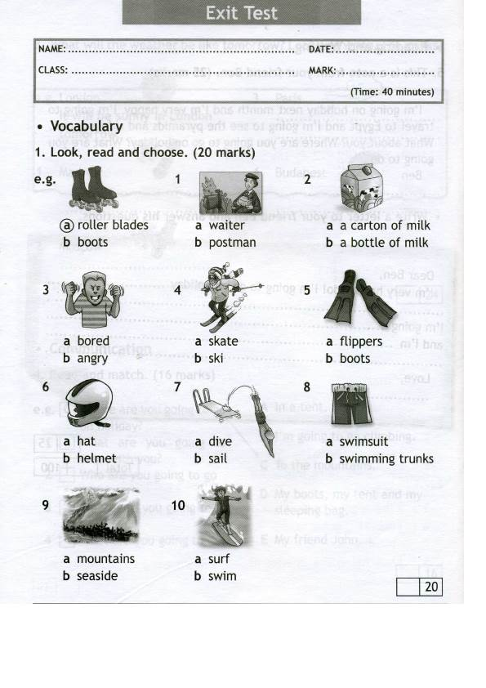
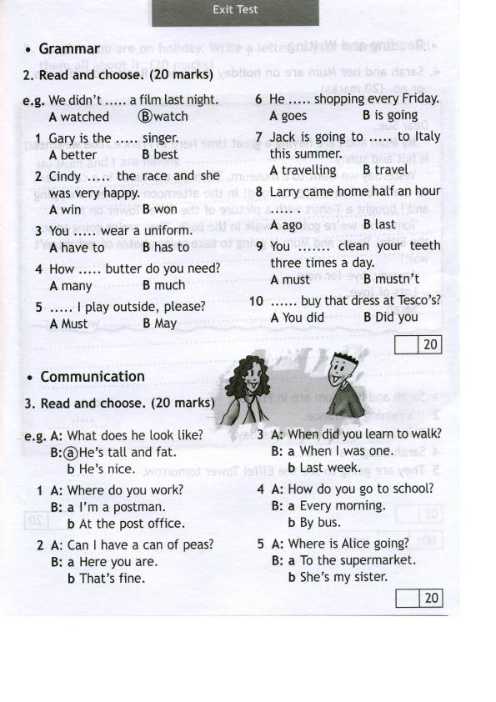
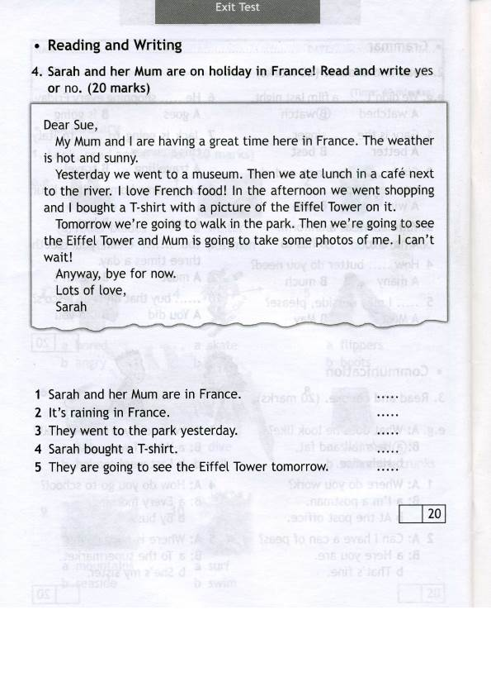
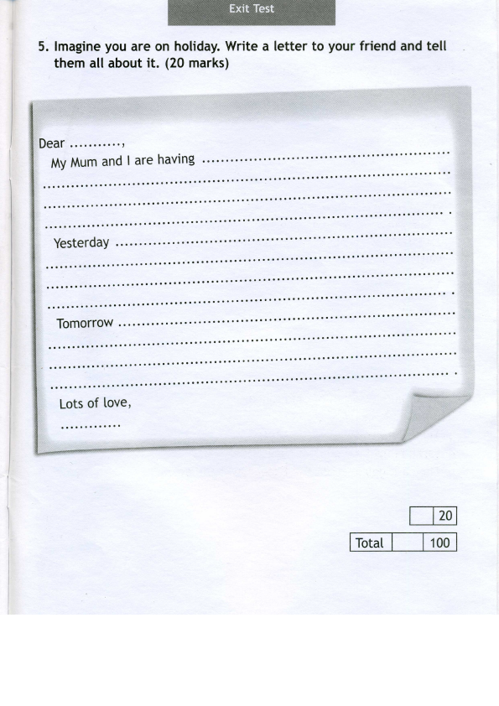

Спецификация
итоговой контрольной работы по английскому языку
в 4-х классах

1 Сроки проведения: май 2016г.

2 Цель проведения: контроль сформированности основных умений по предмету за год.

3 Материалы, используемые для cоставления контрольной работы:
Книга для учителя и тестовый буклет УМК «Английский в фокусе» для 4 класса Н.И. Быкова, М.Д. Поспелова, Дж. Дули, В. Эванс изд. «Просвещение»/«Express Publishing», М., 2014г.

4. Описание контрольной работы:
- задание 1- в виде теста на знание лексических единиц;
- задание 2– в виде теста по грамматике;
- задание 3- в виде теста на понимание прочитанного;
- задание 4 – в виде сочинения на тему «Письмо другу»

5 Время выполнения работы: 45 минут

6. Система оценивания результатов выполнения отдельных заданий и работы в целом.
Правильно выполненное задание оценивается одним баллом. Максимальное количество баллов за всю работу – 100.
Работа считается выполненной успешно, если 70% учеников справились с работой.
Ученики, выполнившие работу на 100 - 85%, получают оценку «отлично», на 70% - 84% - оценку «хорошо», на 45% - 69% - оценку «удовлетворительно», на 44% и меньше получают неудовлетворительную оценку.
Материалы для контрольной работы имеются на каждого ученика.

